
ПМИ бесконтактного электронного ключа SL3
Редакция: 1.0/2026

Список изменений
Описание | Редакция | Автор

Введение

1. Проверка документации к изделию

1.1. Проверка документации
Цель: | Проверка соответствия следующим пунктам технических требований:  1.5. БЭК должны удовлетворять требованиям ГОСТ:  * РИСО/МЭК 7810-2015.  * РИСО/МЭК 14443-1-2013.  * РИСО/МЭК 14443-2-2014.  2.1. Микросхема, используемая в БЭК, должна быть с повышенным уровнем защищенности с основными характеристиками:  # Полное соответствие стандарту Mifare Plus SE 1K MF1SEP1001.  # Использование бесконтактного интерфейса с диапазоном частот 13,56 МГц, расстояние считывания не менее 4 см.  # Объем программируемой памяти EEPROM - не менее 1 КБ.  # Количество циклов чтения-записи - не менее 10 000.  # Срок хранения данных в памяти - не менее 5 лет.  # Уникальный 7-ми байтный идентификационный номер БЭК, чипа (UID).  # Скорость передачи данных должна обеспечиваться во всем диапазоне 106/212/424/848 Кбит/с, использование ускоренных транзакций за счет гибкой файловой структуры, поддержка «Multi» команд.  # Структура памяти - 16 секторов по 4 блока с возможностью хранения ключей в формате:  ** 2 ключа Crypto1 (48 бит) на сектор (в режиме SL1).  ** 2 ключа AES (128 бит) на сектор (в режиме SL3).  # Совместимость с микросхемами, использующими алгоритм шифрования Crypto1.  # Использование алгоритма шифрования AES для аутентификации и обеспечения целостности и конфиденциальности данных.  # Возможность записи AES128 ключей перехода на более высокий уровень безопасности (Security Level 3).  # Функция защиты от обрывов связи при записи AES 128– ключей.  # Соответствие требованиям сертификации Common Criteria уровня EAL 4+.  # Микросхема должна находиться на уровне безопасности SL3.  # Техническое задание на кодировку в SL3 является конфиденциальной информацией и передается производителю БЭК после подписания договора.  2.5. Резонансная частота БЭК должна быть не менее 14,2 МГц и не более 16 МГц. Значение резонансной частоты каждого образца БЭК не должно отличаться более, чем на 0,2 МГц.  2.7. Условия эксплуатации БЭК:  * рабочий диапазон температур: от -40°С до +45°С.  * относительная влажность: не более 80% при 25 °С, не более 75% при 30 °С (без конденсации влаги).
Процедура: | Проверить наличие и содержимое технической документации к изделию.
Ожидаемый результат: | 1. Наличие документации к изделию.  2. Документация содержит следующие сведения:  • Подтверждение соответствия стандарту Mifare Plus SE 1K MF1SEP1001.  • Подтверждение соответствия ГОСТ РИСО/МЭК 7810-2015, РИСО/МЭК 14443-1-2013, РИСО/МЭК 14443-2-2014.  • Подтверждение соответствия требованиям сертификации Common Criteria уровня EAL 4+.  • Значение резонансной частоты (14,2 МГц - 16 МГц).  • Объем программируемой памяти EEPROM (не менее 1 КБ).  • Количество циклов чтения-записи БЭК (не менее 10 000).  • Условия эксплуатации (рабочий диапазон температур, относительная влажность).

2. Проверка дизайна и форм-фактора

2.1. Размеры ключа
Цель: | Проверка соответствия следующим пунктам технических требований:  2.8. Геометрические размеры БЭК:  * длина: 49-54 мм.  * ширина: 24-30 мм.  * толщина: 3-4,5 мм.
Процедура: | Измерить длину, ширину и толщину изделия.
Ожидаемый результат: | Длина, ширина и толщина изделия в установленных ТТ диапазонах.
Размеры изделия
Длина, мм
Ширина, мм
Толщина, мм

2.2. Внешний вид и конструктивное исполнение
Цель: | Проверка соответствия следующим пунктам технических требований:  1.3. UID должен быть нанесен на корпусе БЭК в виде штрих-кода и отдельно в виде буквенно-цифровой последовательности, позволяющим считать его автоматически сканером штрих-кодов и визуально.  1.4. UID должен указываться в шестнадцатеричной системе счисления (порядок следования байтов в номере «Big-endian»).  2.9. Конструктивные особенности БЭК:  * наличие отверстия под кольцо, расположенное в верхнем углу изделия с его армированием для противодействия разрыву.  * диаметр отверстия под кольцо: не менее 2.9 мм и не более 7 мм.  4.4. Поверхность БЭК не должна иметь зазубрин, заусенец, трещин, пятен, вмятин, царапин, без инородных включений. Элементы конструкции не должны иметь острых углов, представляющих опасность для пользователя.  4.9. UID должен однозначно четко читаться при естественном освещении и без дополнительных оптических приборов. Цифры, буквы, элементы штрих-кода и другие символы должны иметь четкие, не расплывчатые контуры, соответствующие оригинал-макету.
Процедура: | 1. Осмотреть изделие, оценить его соответствие техническим требованиям.  2. Измерить диаметр отверстия под кольцо.
Ожидаемый результат: | * Наличие уникального идентификатора в виде неразрывной последовательности цифробуквенных символов (без пробелов, точек, дефисов и т.п.) в шестнадцатеричной системе счисления.  • Уникальный идентификатор продублирован штрих-кодом.  • Поверхность изделия не имеет острых углов, зазубрин, заусенец, трещин, пятен, вмятин, царапин.  • Поверхность изделия отмывается от загрязнений, имеет стойкость к действию бензина и масла.  • Графическое оформление изделия брендировано в соответствии с макетом заказчика (наличие логотипов "Ростелеком", "Ростелеком Ключ", адреса сайта, телефонного номера службы технической поддержки).  • Наличие отверстия под кольцо, расположенное в верхнем углу изделия с его армированием для противодействия разрыву.  • Диаметр отверстия под кольцо не менее 2.9 мм и не более 7 мм.
Внешний вид
Наличие уникального идентификатора в виде неразрывной последовательности цифробуквенных символов (без пробелов, точек, дефисов и т.п.) в шестнадцатеричной системе счисления.
Уникальный идентификатор продублирован штрих-кодом.
Наличие отверстия под кольцо, расположенное в верхнем углу изделия с его армированием для противодействия разрыву.
Поверхность изделия не имеет острых углов, зазубрин, заусенец, трещин, пятен, вмятин, царапин.
Поверхность изделия отмывается от загрязнений, имеет стойкость к действию бензина и масла.
Графическое оформление изделия брендировано в соответствии с макетом заказчика (наличие логотипов “Ростелеком”, “Ростелеком Ключ”, адреса сайта, телефонного номера службы технической поддержки).
Диаметр отверстия под кольцо, мм

2.3. Маркировка UV
Цель: | Проверка соответствия следующим пунктам технических требований:  3.5. Каждый БЭК должен иметь маркировку завода-производителя, видимую в UV-диапазоне 360-390 нм, не нарушающую дизайн и позволяющую провести оперативное опознание партии и поставщика на месте любым сотрудником с помощью детектора банкнот. В маркировке, по выбору, могут быть зафиксированы: регион, дата, маркировка завода-производителя, номер партии и другие параметры (по согласованию).

3. Проверка считываемости

3.1. Штрих-код
Цель: | Проверка соответствия следующим пунктам технических требований:  1.3. UID должен быть нанесен на корпусе БЭК в виде штрих-кода и отдельно в виде буквенно-цифровой последовательности, позволяющим считать его автоматически сканером штрих-кодов и визуально.
Процедура: | 1. Просканировать штрих-код на корпусе.  2. Сравнить просканированное значение штрих-кода с буквенно-цифровым нанесением.
Ожидаемый результат: | 1. Соответствие полученного сканированием штрих-кода UID нанесённому на корпус.  2. Формат UID: буквенно-цифровая последовательность.

3.2. NFC TagInfo by NXP
Цель: | Проверка соответствия следующим пунктам технических требований:  2.1. Микросхема, используемая в БЭК, должна быть с повышенным уровнем защищенности с основными характеристиками:  # Полное соответствие стандарту Mifare Plus SE 1K MF1SEP1001.  # Использование бесконтактного интерфейса с диапазоном частот 13,56 МГц, расстояние считывания не менее 4 см.  # Объем программируемой памяти EEPROM - не менее 1 КБ.  # Количество циклов чтения-записи - не менее 10 000.  # Срок хранения данных в памяти - не менее 5 лет.  # Уникальный 7-ми байтный идентификационный номер БЭК, чипа (UID).  # Скорость передачи данных должна обеспечиваться во всем диапазоне 106/212/424/848 Кбит/с, использование ускоренных транзакций за счет гибкой файловой структуры, поддержка «Multi» команд.  # Структура памяти - 16 секторов по 4 блока с возможностью хранения ключей в формате:  ** 2 ключа Crypto1 (48 бит) на сектор (в режиме SL1).  ** 2 ключа AES (128 бит) на сектор (в режиме SL3).  # Совместимость с микросхемами, использующими алгоритм шифрования Crypto1.  # Использование алгоритма шифрования AES для аутентификации и обеспечения целостности и конфиденциальности данных.  # Возможность записи AES128 ключей перехода на более высокий уровень безопасности (Security Level 3).  # Функция защиты от обрывов связи при записи AES 128– ключей.  # Соответствие требованиям сертификации Common Criteria уровня EAL 4+.  # Микросхема должна находиться на уровне безопасности SL3.  # Техническое задание на кодировку в SL3 является конфиденциальной информацией и передается производителю БЭК после подписания договора.
Процедура: | Проверить считываемость ключа утилитой NFC TagInfo by NXP.
Ожидаемый результат: | 1. На вкладке IC INFO зафиксировать значение IC Manufacturer.  2. На вкладке IC INFO зафиксировать значение IC Type.  3. На вкладке EXTRA зафиксировать значение Memory Information. Размер.  4. На вкладке EXTRA зафиксировать значение Memory Information. Структура памяти.  5. На вкладке EXTRA зафиксировать значение Security Level detected.  6. На вкладке FULL SCAN зафиксировать значение Detailed Protocol Information. ID, ATQA, SAK, ATS, Supported Receive Rates, Supported Send Rates.  7. На вкладке FULL SCAN зафиксировать значение блока Memory Content - Sector 0 и Sector 1.
TagInfo
IC INFO -> IC Manufacturer
IC INFO -> IC Type
EXTRA -> Memory Information -> Размер
EXTRA -> Memory Information -> Структура
EXTRA -> Security Level detected
FULL SCAN -> Detailed Protocol Information -> ID
FULL SCAN -> Detailed Protocol Information -> ATQA
FULL SCAN -> Detailed Protocol Information -> SAK
FULL SCAN -> Detailed Protocol Information -> ATS
FULL SCAN -> Detailed Protocol Information -> Supported receive rates
FULL SCAN -> Detailed Protocol Information -> Supported send rates

3.3. SL3
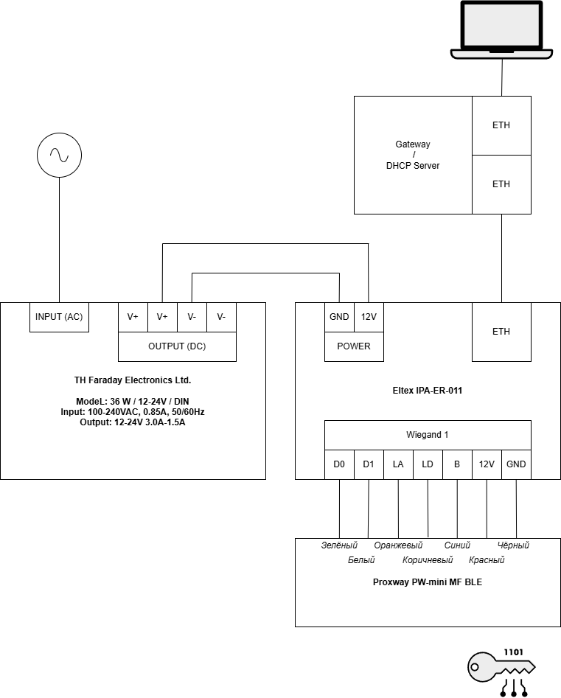

3.4. Расстояние считывания
Цель: | Проверка соответствия следующим пунктам технических требований:  2.1. Микросхема, используемая в БЭК, должна быть с повышенным уровнем защищенности с основными характеристиками:  # Полное соответствие стандарту Mifare Plus SE 1K MF1SEP1001.  # Использование бесконтактного интерфейса с диапазоном частот 13,56 МГц, расстояние считывания не менее 4 см.  # Объем программируемой памяти EEPROM - не менее 1 КБ.  # Количество циклов чтения-записи - не менее 10 000.  # Срок хранения данных в памяти - не менее 5 лет.  # Уникальный 7-ми байтный идентификационный номер БЭК, чипа (UID).  # Скорость передачи данных должна обеспечиваться во всем диапазоне 106/212/424/848 Кбит/с, использование ускоренных транзакций за счет гибкой файловой структуры, поддержка «Multi» команд.  # Структура памяти - 16 секторов по 4 блока с возможностью хранения ключей в формате:  ** 2 ключа Crypto1 (48 бит) на сектор (в режиме SL1).  ** 2 ключа AES (128 бит) на сектор (в режиме SL3).  # Совместимость с микросхемами, использующими алгоритм шифрования Crypto1.  # Использование алгоритма шифрования AES для аутентификации и обеспечения целостности и конфиденциальности данных.  # Возможность записи AES128 ключей перехода на более высокий уровень безопасности (Security Level 3).  # Функция защиты от обрывов связи при записи AES 128– ключей.  # Соответствие требованиям сертификации Common Criteria уровня EAL 4+.  # Микросхема должна находиться на уровне безопасности SL3.  # Техническое задание на кодировку в SL3 является конфиденциальной информацией и передается производителю БЭК после подписания договора.
Процедура: | Проверить расстояние считывания.
Ожидаемый результат: | Расстояние считывания не менее 1 см.

4. Проверка стойкости к износу и повреждению

4.1. Перегиб
Цель: | Проверка соответствия следующим пунктам технических требований:  2.10. «Ушко» (угол БЭК с отверстием под кольцо) должно выдерживать не менее 20 перегибов без нарушения целостности или должно выдерживать усилия изгиба без нарушения целостности. Разрывное усилие ушка не менее 140 Н.

4.2. Разрыв
Цель: | Проверка соответствия следующим пунктам технических требований:  2.9. Конструктивные особенности БЭК:  * наличие отверстия под кольцо, расположенное в верхнем углу изделия с его армированием для противодействия разрыву.  * диаметр отверстия под кольцо: не менее 2.9 мм и не более 7 мм.  2.10. «Ушко» (угол БЭК с отверстием под кольцо) должно выдерживать не менее 20 перегибов без нарушения целостности или должно выдерживать усилия изгиба без нарушения целостности. Разрывное усилие ушка не менее 140 Н.
Процедура: | Для проведения испытания используется динамометрический стенд с крюком диаметром 3,5 ± 0,1 мм.  1. Закрепить ключ в стенде.  2. Создать усилие 140 Н.  3. Увеличивать усилие до повреждения ключа. Зафиксировать усилие при котором произошло повреждение.

5. Климатические испытания

5.1. Рабочий диапазон температур
Цель: | Проверка соответствия следующим пунктам технических требований:  2.7. Условия эксплуатации БЭК:  * рабочий диапазон температур: от -40°С до +45°С.  * относительная влажность: не более 80% при 25 °С, не более 75% при 30 °С (без конденсации влаги).
Процедура: | 1. Поместить несколько БЭК в термокамеру и установить температуру -40°С.  2. Выдержать 3 часа.  3. Достать ключи и провести их считывание.  4. Установить температуру +45°С при влажности 75%.  5. Достать ключи и провести их считывание.
Ожидаемый результат: | Ключ считывается без ошибок.

